附件：会议及住宿酒店交通路线
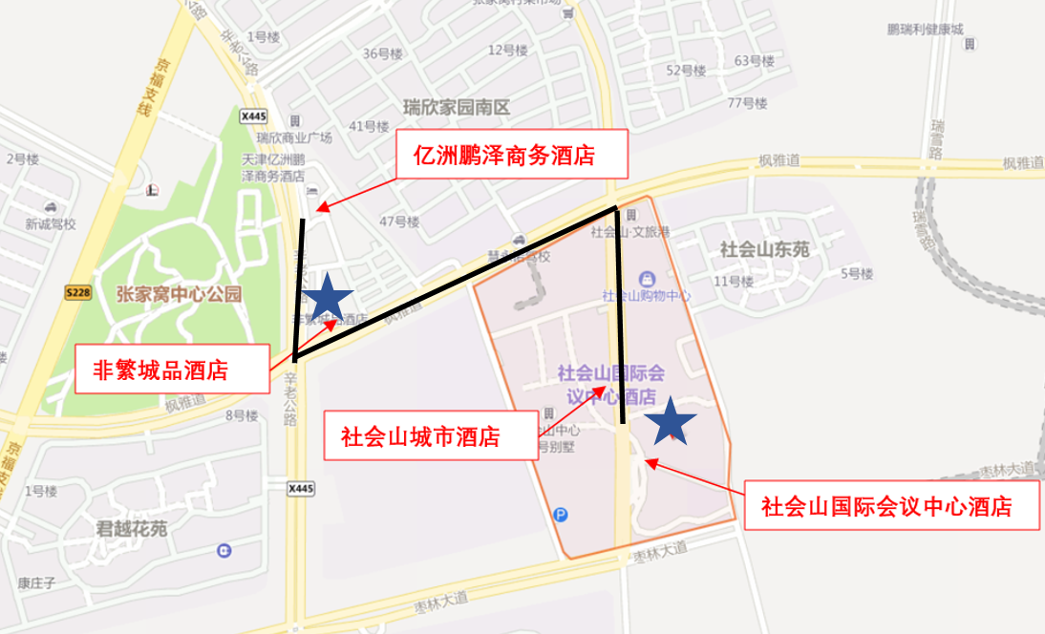
说明： 表示报到处； 表示线路，约800米。

-------------------------------------
乘车路线
- 报到处1（社会山国际会议中心酒店）：
天津站：乘坐地铁3号线至南站下车（B口出），在天津南站公交站换乘758路至第六埠公交站下车，步行229米即到。出租车约40分钟，费用约50元。
天津西站：乘坐地铁6号线至红旗南路站换乘地铁3号线至南站下车（B口出），在天津南站公交站换乘758路至第六埠公交站下车，步行229米即到。出租车约40分钟，费用约50元。
天津北站：乘坐地铁3号线至南站下车（B口出），在天津南站公交站换乘758路至第六埠公交站下车，步行229米即到。出租车约40分钟，费用约65元。
天津滨海国际机场：乘坐地铁2号线至天津站换乘地铁3号线至南站下车（B口出），在天津南站公交站换乘758路至第六埠公交站下车，步行229米即到。出租车约50分钟，费用约105元。
- 报到处2（非繁城品酒店--天津南站店）
乘车路线可参考报到处1；其中在天津南站公交站换乘时，选择589路车至瑞欣家园站下车更为便捷。

